**合同编号.:**0505-2020-QEO

**组织认证证书信息确认书**

**为保证认证证书准确反映组织实际情况及管理体系特点，请将组织准确名称、地址、体系覆盖范围等有关信息正式表述如下，以便打印认证证书时作为依据。**

**组织名称 (中文)：****沧州华煜铁路器材有限公司**

**(英文)：****Cangzhou Huayu railway equipment co., ltd.**

**组织注册地址(中文)：****东光县灯明寺镇中灯村 邮编:** **061600**

**(英文)： Zhongdeng Village, Dengmingsi Town, Dongguang County.**

**□组织经营地址(中文)：****东光县开发区惠源路2号 邮编:****061600**

**(英文)：No.2 Huiyuan Road, Dongguang County Development Zone.**

**□组织经营地址1(中文)： 邮编:**

**(英文)：**

**组织机构代码证号（社会信用号）：****91130923765163127E 传真：** **电话.：****03177799877**

**法人代表：****张俊荣 管代/联系人(职务)：****周石磊 组织人数：** **40**

**认证标准：****Q：GB/T19001-2016/ISO9001:2015,E：GB/T 24001-2016/ISO14001:2015,O：GB/T45001-2020 / ISO45001：2018认证类型：****Q:二阶段,E:二阶段,O:二阶段**

**变更内容：□组织名称变更□地址变更□认证范围变更（□扩大□缩小）**

**认证范围：**

**Q：轨道减震器（含铁垫板、减振器、弹条、螺旋道钉、预埋座、防脱护轨）的生产与销售**

**E：轨道减震器（含铁垫板、减振器、弹条、螺旋道钉、预埋座、防脱护轨）的生产与销售及所涉及场所的相关环境管理活动**

**O：轨道用铁垫板、减振器、弹条、螺旋道钉、预埋座、防脱护轨的生产与销售及所涉及场所的相关职业健康安全管理活动**

**英文：**

**Q: Production and sales of track shock absorbers (iron-bearing base plates, shock absorbers, elastic strips, spiral spikes, embedded seats, anti-falling guard rails).**

**E: Production and sales of track shock absorbers (iron-bearing base plates, shock absorbers, elastic strips, spiral spikes, embedded seats and anti-falling guard rails) and related environmental management activities in the places involved.**

**O: Production and sales of iron base plates, shock absorbers, elastic strips, spiral spikes, embedded seats and anti-falling guard rails for tracks and related occupational health and safety management activities in the places involved.**

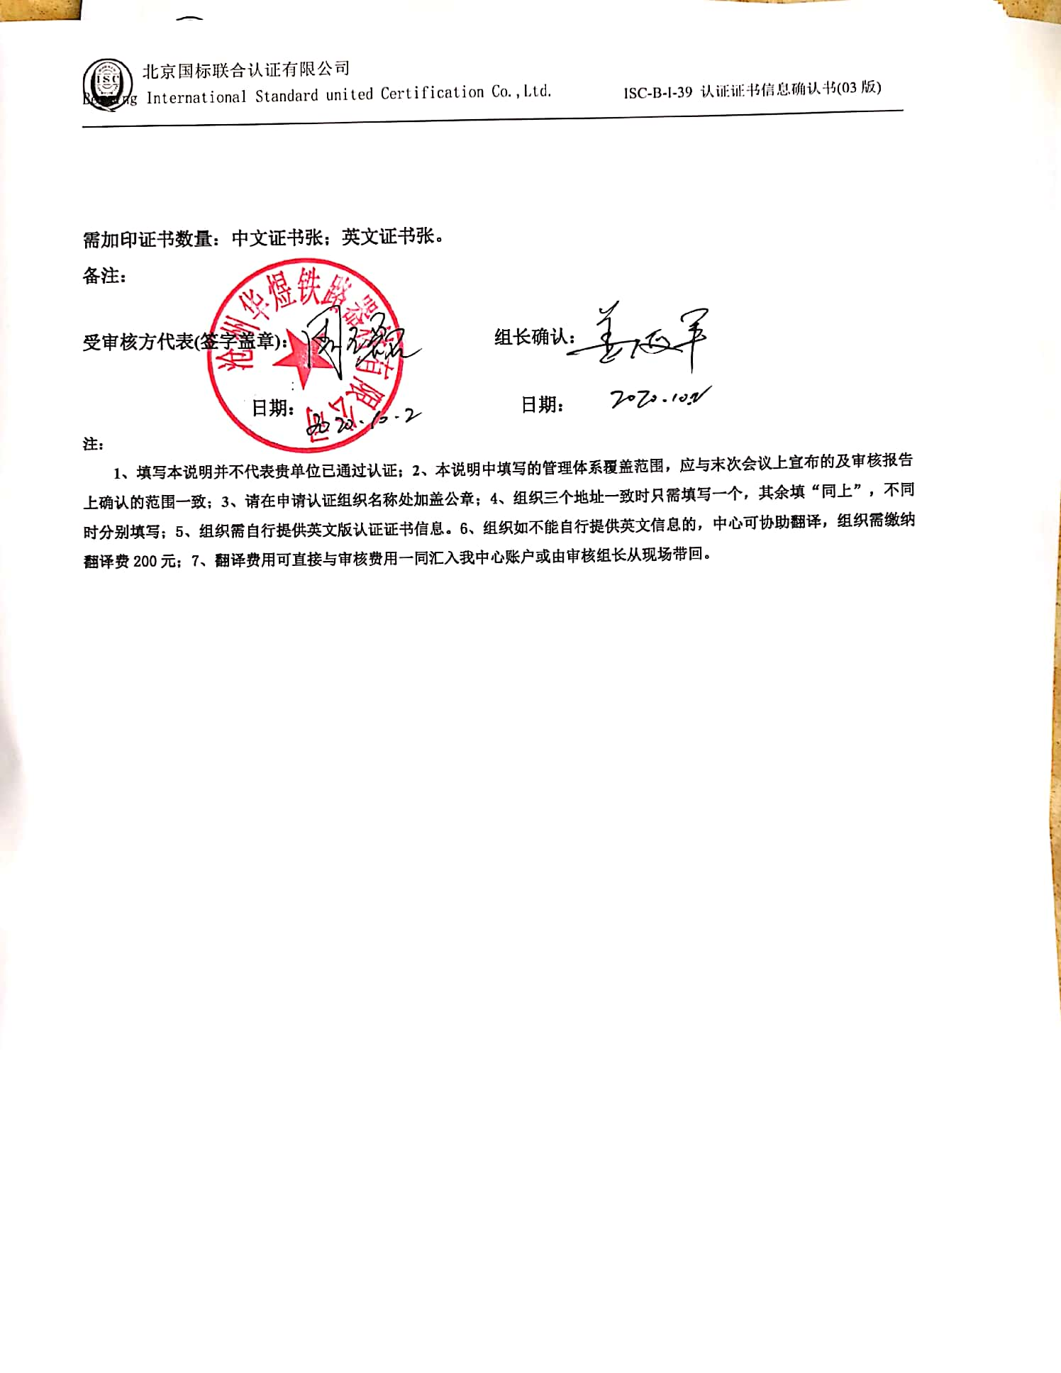

**需加印证书数量：中文证书张；英文证书张。**

**备注：**

**受审核方代表(签字盖章)： 组长确认：**

**日期： 日期：**

**注：**

**1、填写本说明并不代表贵单位已通过认证；2、本说明中填写的管理体系覆盖范围，应与末次会议上宣布的及审核报告上确认的范围一致；3、请在申请认证组织名称处加盖公章；4、组织三个地址一致时只需填写一个，其余填“同上”，不同时分别填写；5、组织需自行提供英文版认证证书信息。6、组织如不能自行提供英文信息的，中心可协助翻译，组织需缴纳翻译费200元；7、翻译费用可直接与审核费用一同汇入我中心账户或由审核组长从现场带回。**